ЗАМЕТКИ К ИСТОРИИ РОДА 1903-1906

ХРОНИКИ ЖИЗНИ

ЦЕРКОВНО-ПРИХОДСКИЙ ЖУРНАЛ
Томской епархии г. Нарыма Крестовоздвиж. церкви, благочиния № 6 за 1903/6 год

«Такие документы могут быть использованы для углубленного изучения истории региона, отдельных населенных пунктов, жизни их населения и отдельных лиц, в том числе в ходе генеалогических исследований…»

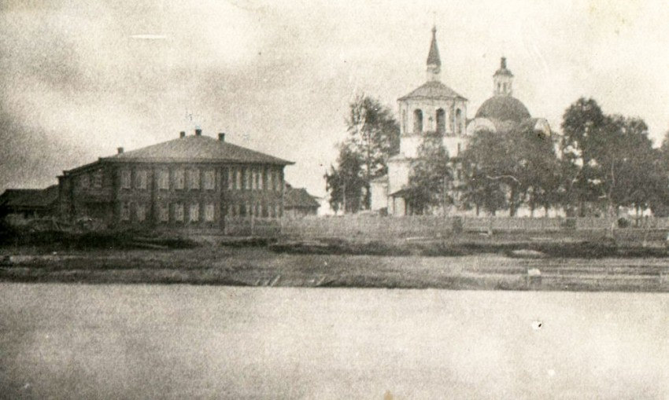

Нарым. 1903 год. Фото из сети Интернет

Очень интересный и важный документ хранится в Колпашевском краеведческом музее - «Церковно-приходский журнал Томской епархии г. Нарыма Крестовоздвиж. церкви, благочиния № 6 за 1903/6 год»¹. Он был изъят из архива Крестовоздвиженской церкви в 1935 году (об этом есть запись на обложке самого журнала).

Учёные рассматривают церковно-служебные журналы второй половины XIX - начала XX вв. в качестве особых и чрезвычайно ценных источников по истории русской церковной и общественной жизни того времени, называют эти источники «хрониками жизни» населения России². С этим нельзя не согласиться! Из программ этих документов можно увидеть, какие сведения представлялись важными для епархиального начальства. Церковно-служебные журналы содержали ценную информацию обо всех сторонах жизни и деятельности приходского населения, подробно запечатлели историю церквей и приходов. Журнал позволяет почерпнуть сведения о богослужениях, которые проходили в каждой церкви: дате богослужения, кто его совершил, содержание «поучения и проповеди», сколько было прихожан и т.д. Благодаря этим источникам можно узнать о времени посещения церквей епархиальными архиереями, о несчастных случаях, о необычных природных явлениях, военных действиях, повальных болезнях, произошедших в приходе, о многих других любопытных событиях в церкви, приходе и епархии. И как пишет историк из Нижневартовского государственного университета Александра Спичак: «Такие документы могут быть использованы для углубленного изучения истории региона, отдельных населенных пунктов, жизни их населения и отдельных лиц, в том числе в ходе генеалогических исследований»³. Вот и в нашем случае такой документ помог установить новые факты и подробности из жизни и деятельности нашего прадеда Александра Доримедонтовича Родюкова (1853-1921). Из «Томских епархиальных ведомостей» ранее мы узнали, что он принимал вместе с братом Николаем самое активное участие в открытие и устройстве церковно-приходского попечительства в Нарыме (и даже был его председателем). Подробнее о церковно-приходском попечительстве можно познакомиться в подборке «ЗАМЕТКИ К ИСТОРИИ РОДА 1895-1916». Дважды исполнял Александр Доримедонтович должность церковного старосты Крестовоздвиженского собора (1896-1898; 1899-1901)⁴.
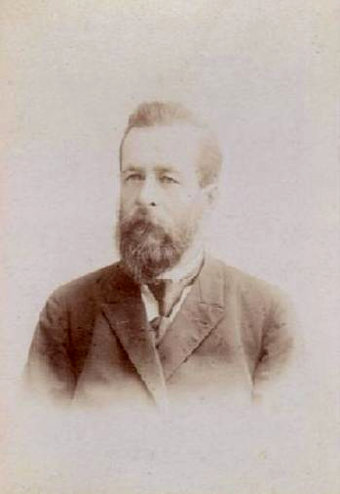
Александр Доримедонтович Родюков
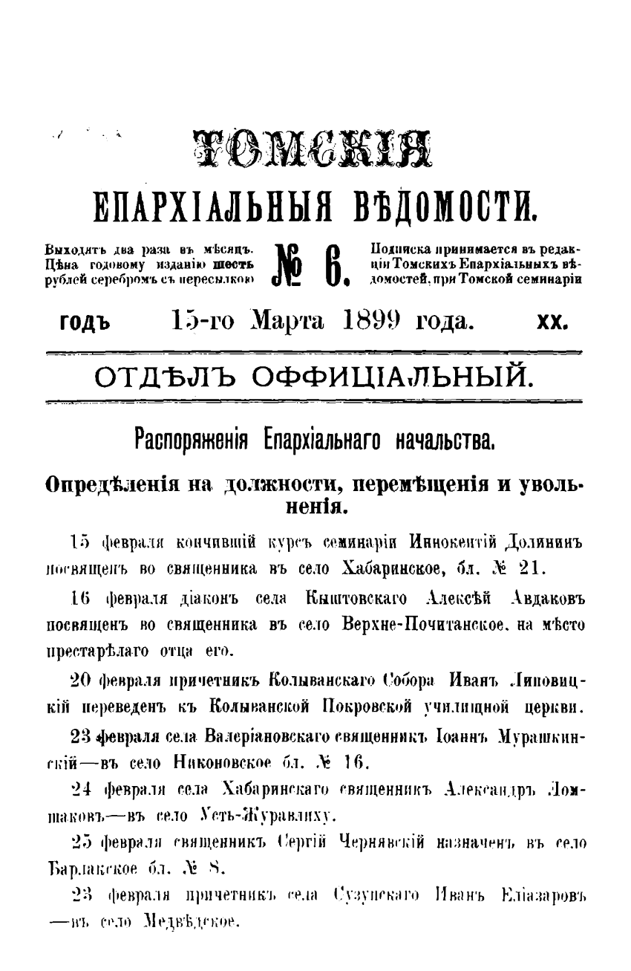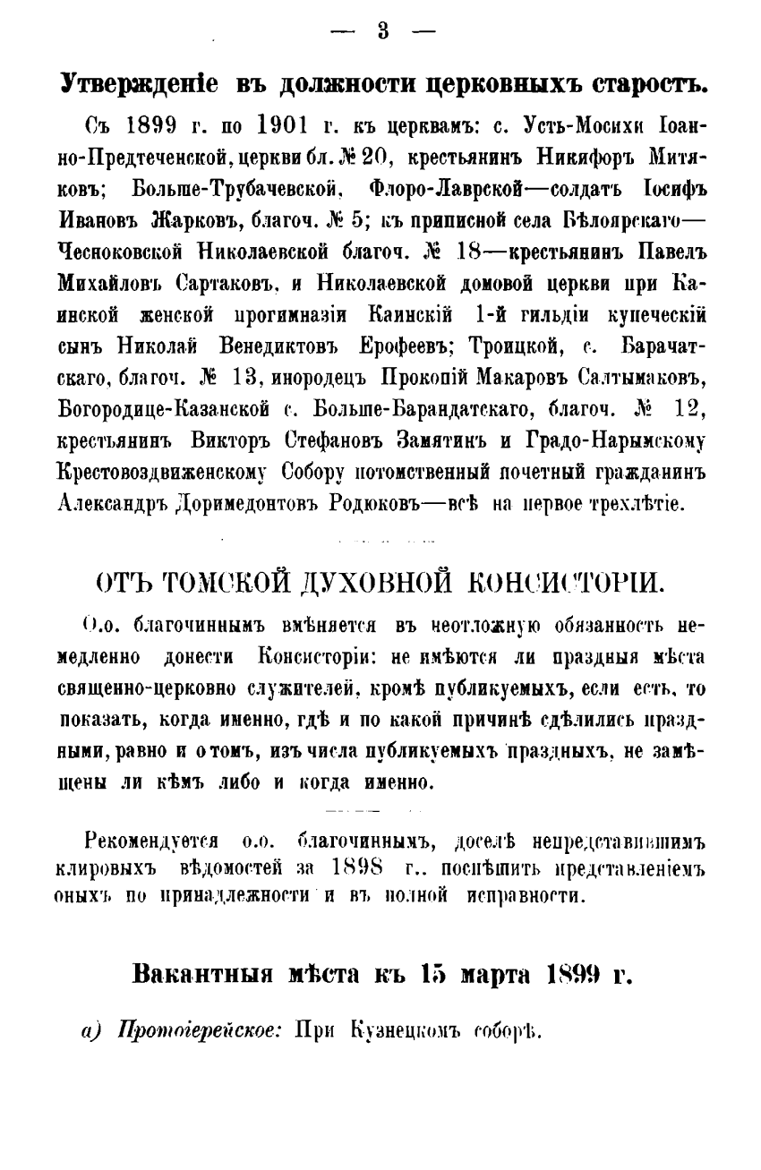
Почётная и ответственная должность церковного старосты была утверждена указом Петра I. На Ц. старосту возлагались следующие обязанности: собирать и принимать поступающие в церковь доходы и пожертвования, совершать для храма покупки и производить всякий необходимый ремонт, наблюдать за исправным состоянием церкви (её домов, и всего ей принадлежащего), вести приходно-расходную отчётность, следить за соблюдением богомольцами тишины и порядка в церкви и вне её (при крестных ходах), наблюдать, чтобы в приходе не велась незаконная торговля церковными восковыми свечами. Староста не имел права самовольно распоряжаться церковной собственностью и повиновался епархиальному начальству. Церковный староста отвечал за целостностью и правильным употреблением церковного имущества. Таким образом, на должность церковного старосты выбирали сроком на три года только очень уважаемых и авторитетных людей, пользовавшихся всеобщим почётом. Старосты являлись главными церковными благотворителями.

Брокгауз – Ефрон: «…Служба Ц. старост считается наравне со службою лиц, занимающих должности по выборам; избранные в эту должность обязаны при первом вступлении в оную принять присягу. Назначение одного и того же старостою двух и более церквей не должно быть допускаемо».

В октябре 1894 года причтам церквей Томской епархии предписано вместо существующих четырёх журналов вести один:

ПРИТЧАМ ТОМСКОЙ ЕПАРХИИ

Томская Духовная консистория, согласно журнального определения Преосвященством 6-ого сего октября, предписывает причтам церквей епархии с января 1895 г., вместо ныне существующих четырех журналов <…> вести один журнал <…>
О чем и дается знать причтам церквей к исполнению. Октября 24 дня 1894 года <…>

В предписании указан порядок ведения «Церковно-приходского журнала». Документ состоит из четырёх разделов: I. Запись церковных служб; II. Запись проповедей; III. Запись вне богослужебных чтений; IV. Запись событий приходской жизни.

Самым интересным для нас стал четвёртый отдел с записью событий приходской жизни города Нарыма.
Обратимся к тем записям, в которых упоминается наш прадед Александр Доримедонтович Родюков и его старший брат Николай Доримедонтович:

1903 год. 25 мая. От потомствен. почетн. граждан. А. Д. Родюкова поступило 65 руб. на окраску Кладбищенской церкви и В. С. Сабинина 50 руб. (с. 17).

1903 год. 17 июня. От Н. Д. Родюкова на окраску в Крестовозд. Собор поступило 100 руб. (с. 19).

1903 год. 19 июля. По случаю открытия мощей препод. Серафима Саровского чудотворца в Крестовоздвиженском Соборе вчера отслужено всенощное бдение, а сегодня Литургия и молебен Преподобному.

1903 год. 20 июля. Священ. Николаем Николаевичем Никольским было сказано приглашение на пожертв. на иконостас в Крестовоздвиженском Соборе (II разд. Запись проповедей).

1903 год. 20 июля. После Литургии был обычный крестный ход вокруг города, а вечером в 5 часов в приходском училище было устроено чтение с туманными картинами о Преподобн. Серафиме Саровском (с. 23)⁵.

1903 год. 17 ноября. От А. Д. Родюкова поступило 100 р. на устройство икон Свят. Феодосия Черниговского и преп. Серафима Саровского (с. 33).

Заказ был направлен в иконописную мастерскую Иосифа Андреевича Панкрышева.
Первая в Сибири иконописная мастерская была открыта в Томске И. А. Панкрышевым в 1898 году. Потомственный иконописец переехал в Томск из города Мстёра, где в течение многих лет держал собственную мастерскую. Изучение ситуации с созданием и продажей икон подсказало Панкрышеву идею переехать в Сибирь, где на тот момент практически не было иконописных мастерских подобного уровня. Покровителя в Томске мастер нашел в лице архиепископа Макария. Через епархиальную газету тот рекомендовал духовенству и церковным старостам заказывать иконы и иконостасы в мастерской Панкрышева, как способные «удовлетворить требования в церковном духе».

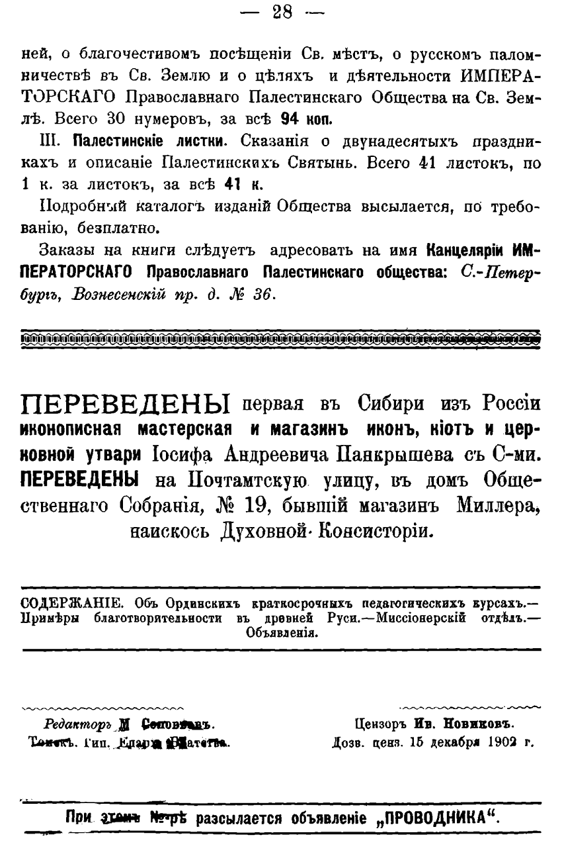
ТЕВ. 1902. № 24.

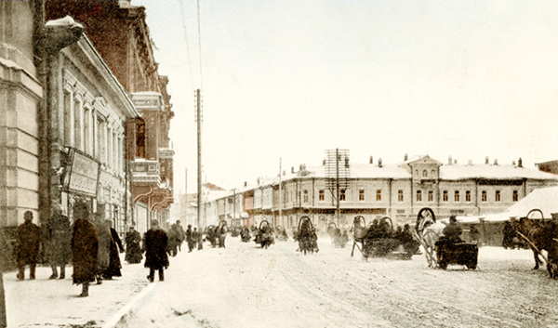

Почтамтская улица зимой. Фото из сети Интернет

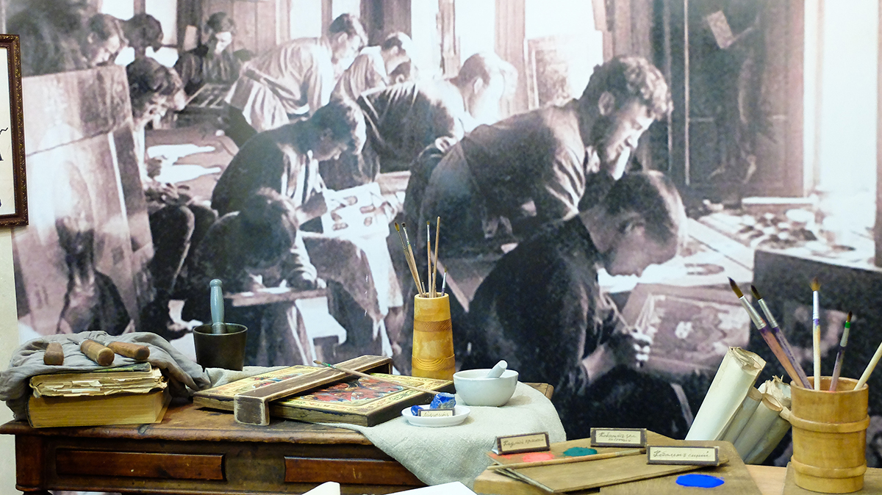

Иконописная мастерская И. А. Панкрышева⁶

1903 год. Декабрь. 28 числа для учащихся школ Нарыма попечителем Н. Д. Родюковым были устроены елки. 30-го им же в дер. Ильиной (с. 36).

1904 год. Февраль. Из Томска получены иконы Свят. Феодосия Углицкого, арх. Черниговского и препод. Серафима Саровского Чудотворца в золоченых рамах, заказанных А. Д. Родюковым за 50 руб. (с. 44).

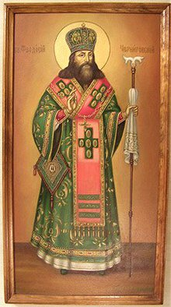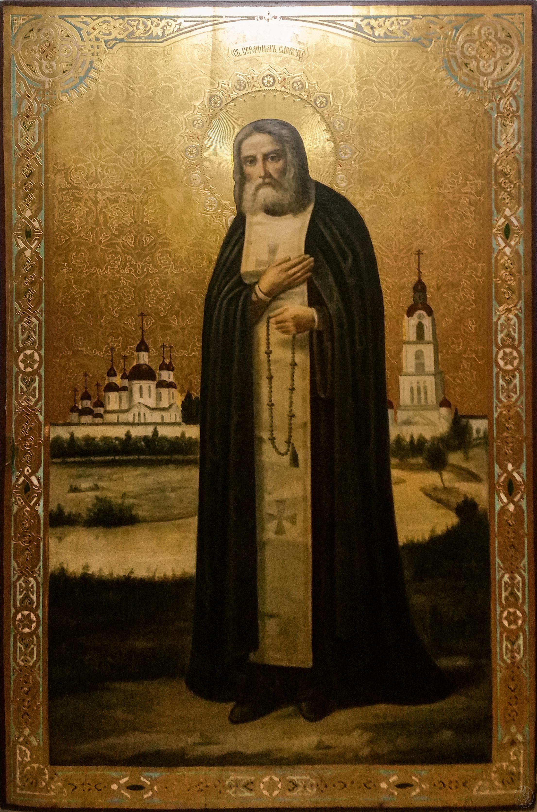

Фото из сети Интернет

К Феодосию Черниговскому обращаются с просьбами об исцелении различных заболеваний; о защите от клеветы, коварства, ненависти; о разрешении сложных семейных ситуаций, особенно связанных с детьми. К Серафиму Саровскому обращаются: когда одолевает физический недуг, во время бытовых неурядиц, если нужно укрепить веру в Бога и для защиты от врагов.

1904 год. 9 июня. 9 ---- В 7 часу утра на пароходе «Полезный» изволил прибыть в Нарым Его Преосвященство, Преосвященнейший Макарий, Епископ Томский и Барнаульский в сопровождении о. ректора Духовной Семинарии, Протоиерея Иоанна Панормова, протодиакона С. Александрова и др. лиц Свиты (с.56).

1904 год. 10 июня. 10го числа после Литургии Его Преосвященству представлялись местные чиновники в квартире бр. Родюковых. После обеда, сопровождаемый народом, Преосвященнейший [отбыл в Томск] (с.59-60).

ГОРОД НАРЫМ - НАЗАРЕТ ТОМСКИЙ

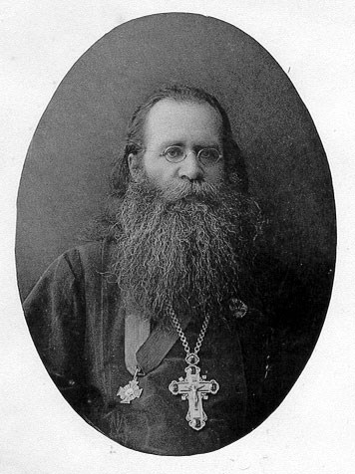

Фото из сети Интернет

Ректор Томской Духовной семинарии (1903-1906), редактор «Томских Епархиальных ведомостей» (1904-1906) и участник поездки архиепископа Макария для обозрения церквей Нарымского края 7-12 июня 1904 года протоиерей Иоанн Панормов писал:

В старом г. Нарыме (он основан в XVI в. около 1589 года) много сохранилось в образе жизни горожан симпатичных черт русскаго человека.
Нарымцы любят Божии храмы, и они здесь украшены богато.
В старом соборе сохранилась весьма старинная иконопись с образами символического письма.
При осмотре стараго Собора нам показалось, как будто мы находимся в римских катакомбах: живопись храма как будто оттуда перенесена… Вот добрый Пастырь с агнцем на плечах. Вот образ: “Азъ есмь дверь” …
Церковная жизнь в г. Нарыме (этом Назарете Томском) бьет полным ключем.
Здесь все заведено. Здесь есть церковная библиотека. Есть читальня-галлерея в ограде церковной. Есть витрина для листов и телеграмм с войны. Есть две школы. Проповедь слышится за каждой праздничной службой…

Протоиерей I. Панормов.

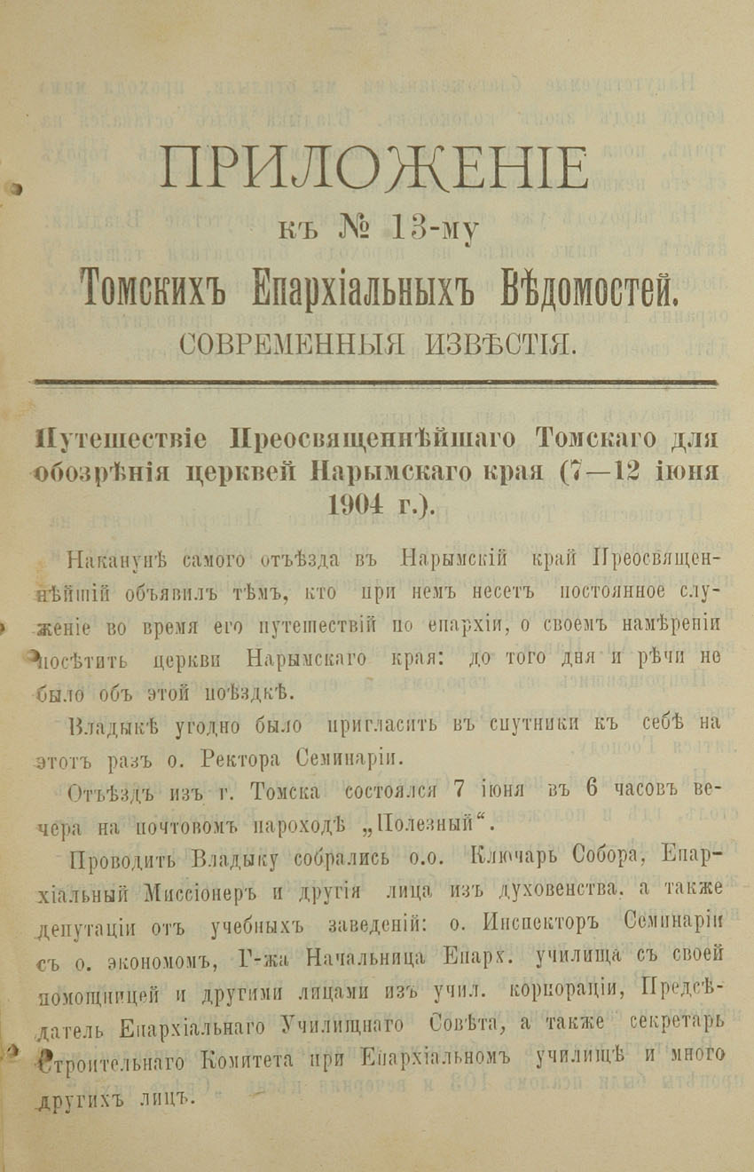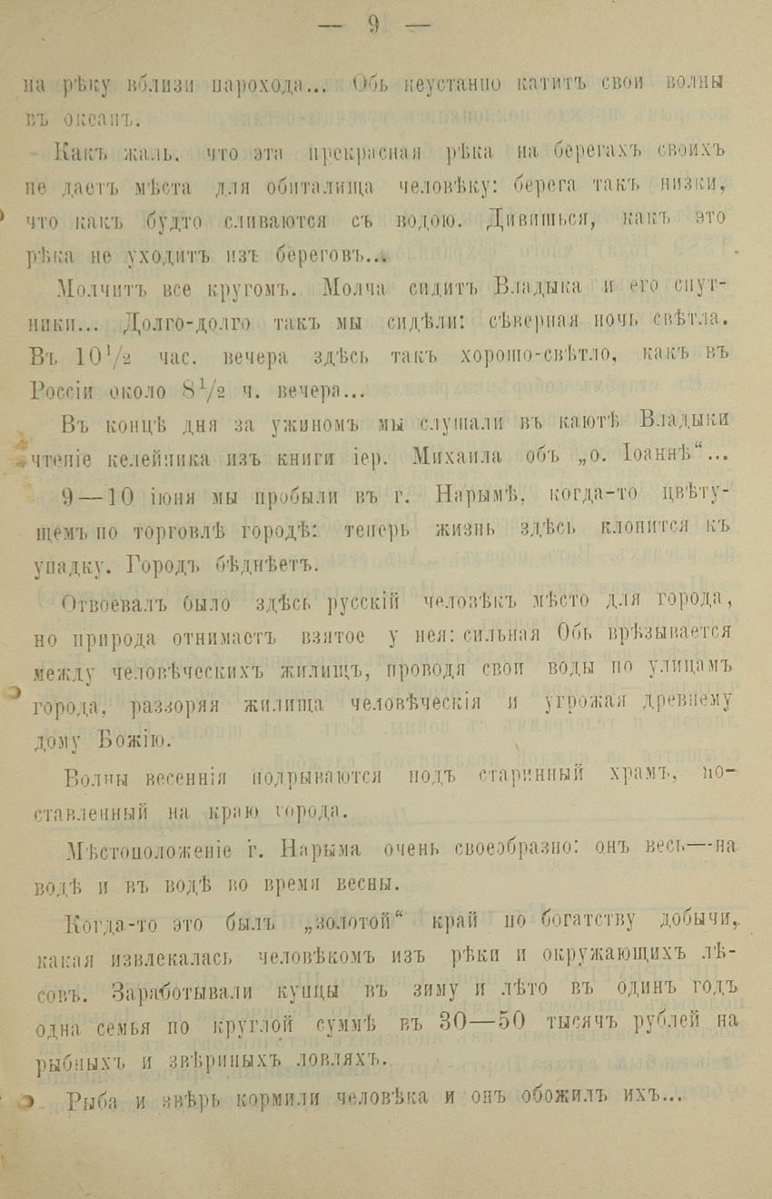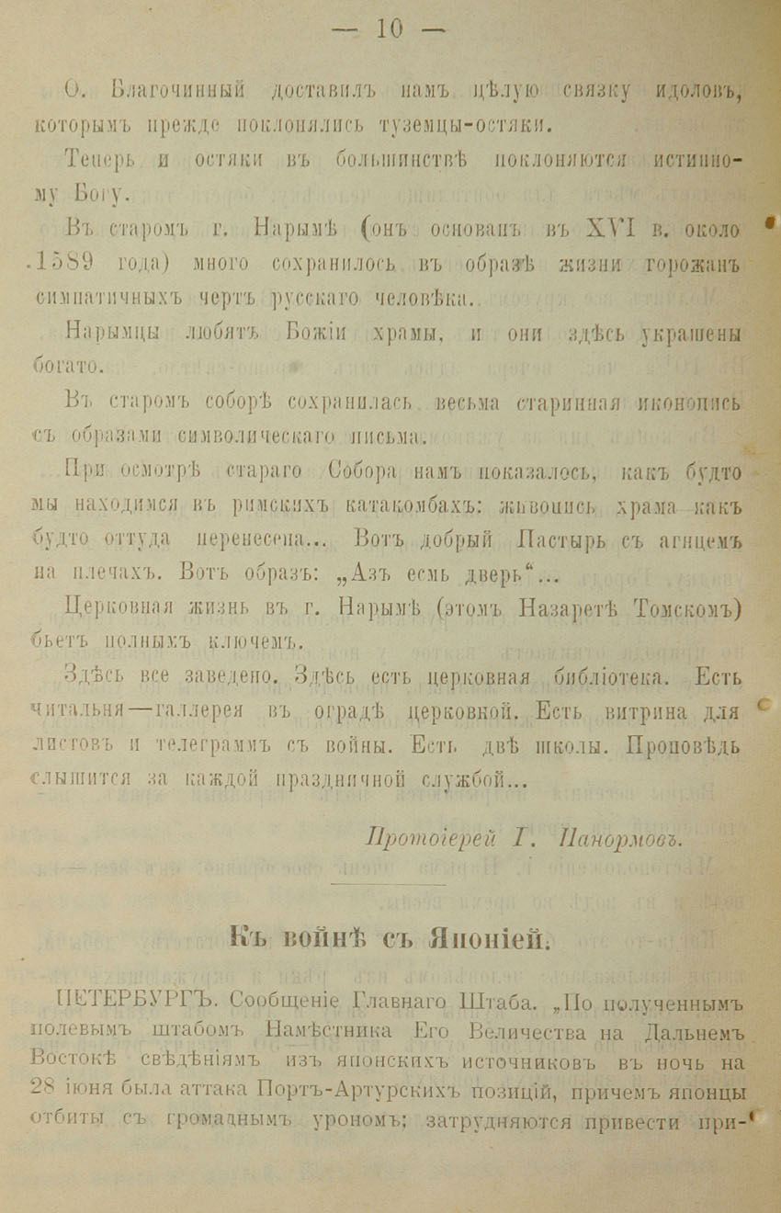

Страницы из «Томских епархиальных ведомостей»⁷

1904 год. Август. Попечителем Ильинской школы Н. Д. Родюковым заказаны окон. стекла для строящейся церковной школы в 100 руб. (с. 63).

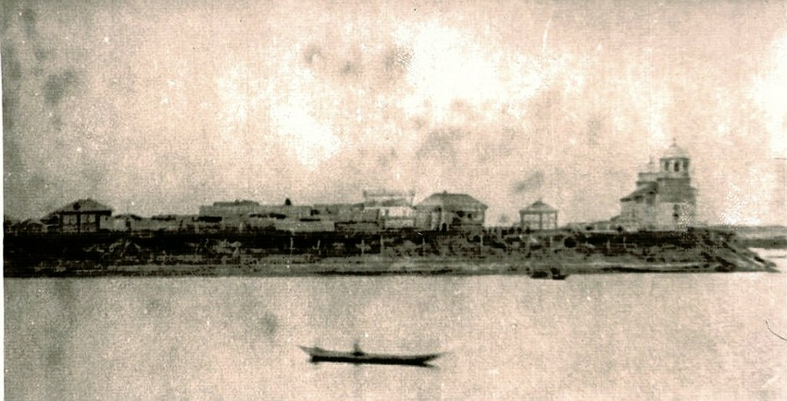

Фото из сети Интернет

1904 год. Октябрь. 16 числа кончили делать насыпь около Спасского Собора для охраны берега, стоившей более 600 р.
А. Д. Родюковым для той же цели сверх <того> устроены две плотины (с. 66).

1905 год. Март. 19. Сегодня в Нар<ымский > собор вновь назначен свящ. Михаил Миртов (с. 75).

1905 год. Март. 20. Отслужен молебен по случаю годичного открытия местного Комитета Красного креста (с. 76).

1905 год. Сентябрь. 17. Сегодня в деревне Ильиной освятили Церковь-школу во имя Свят. Иннокентия Иркутск. Чудотворца. <…> На освящении собралось много народа из г. Нарыма, села Каргасокскаго, деревень Луговской, Городищенской, Заимки и Подъелничной и юрт Пыжиных и др. На освящении были учащиеся школ Нарымской, Луговской, Алатаевской, Ильинской и Каргасокской. Церковь-школа построена на средства Епархиал. Совета, отпустившего 300 руб., попечителя школы Ник. Дор. Родюкова, которым устроен иконостас, заведена утварь, пошиты облачения на престол, жертвенника и для Священника, сложена печь и пр. пожертвования (с. 88-89).

1905 год. Сентябрь. 18 ^{го} числа после Литургии жителями дер. Ильиной была поднесена попечителю Ник. Дор. Родюкову Св. икона Николая Чудотворца.
Погода в эти дни стояла теплая и ясная (с. 89).
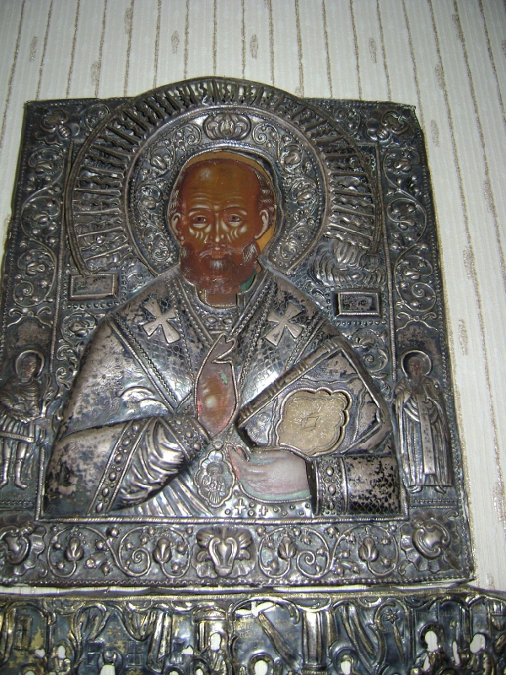

Икона Святителя Николая Чудотворца⁸

У сибиряков было особое отношение к святому Николаю Чудотворцу. Ещё первые иностранные путешественники, побывавшие в Сибири в 17-18 вв., писали, что у русских в Сибири два Бога – Иисус и Святой Николай. Действительно, в Сибири уже в те далёкие времена сложился особый культ почитания этого святого. К нему обращались за помощью и путники, заблудившиеся в непогоду, и торговые люди при заключении торговых сделок. Первыми русскими людьми, осевшими на постоянное жительство в Сибири, были последователи Ермака – сибирские казаки. Известно, что в первом походе казачьей рати Ермака Тимофеевича находился походный храм во имя Святителя Николая Чудотворца. С этим образом Святителя православный русский народ в лице казаков пришёл и утвердился в Сибири⁹.

1906 год. Февраль. 15. Сегодня было общее годичное собрание членов Приходского Попечительства, на котором был заслушан годичный отчет о деятельности Попечительства, избраны члены на будущий год, избрана комиссия для поверки отчетности попечительства, заслушан доклад прежней ревизионной комиссии и были [разрешены?] др. вопросы, касающиеся деятельности Попечительства (с. 99).

Вся семья Родюковых были членами Нарымского приходского попечительства в 1905-1906 г.: «В отчетном году членами Попечительства состояли: 1) Пот. поч. гр. Н. Д. Родюков, 2) Н. И. Родюкова, 3) Свящ. о. Н. Никольский, 4) Е. Ф. Никольская, 5) Свящ. о. М. Миртов, 6) А. Ф. Миртова, 7) Пот. поч. гр. А. Д. Родюков, 8) Ф. М. Родюкова, 9) П. А. Родюков, 10) В. П. Родюкова, 11) К. А. Родюкова, 12) Н. А. Родюков, 13) М. А. Родюкова … 23) А. П. Долгорожев … 43) Е. И. Павлова …»¹⁰
ТОМСКИЕ ЕПАРХИАЛЬНЫЕ ВЕДОМОСТИ. 1907. № 9. 1 мая

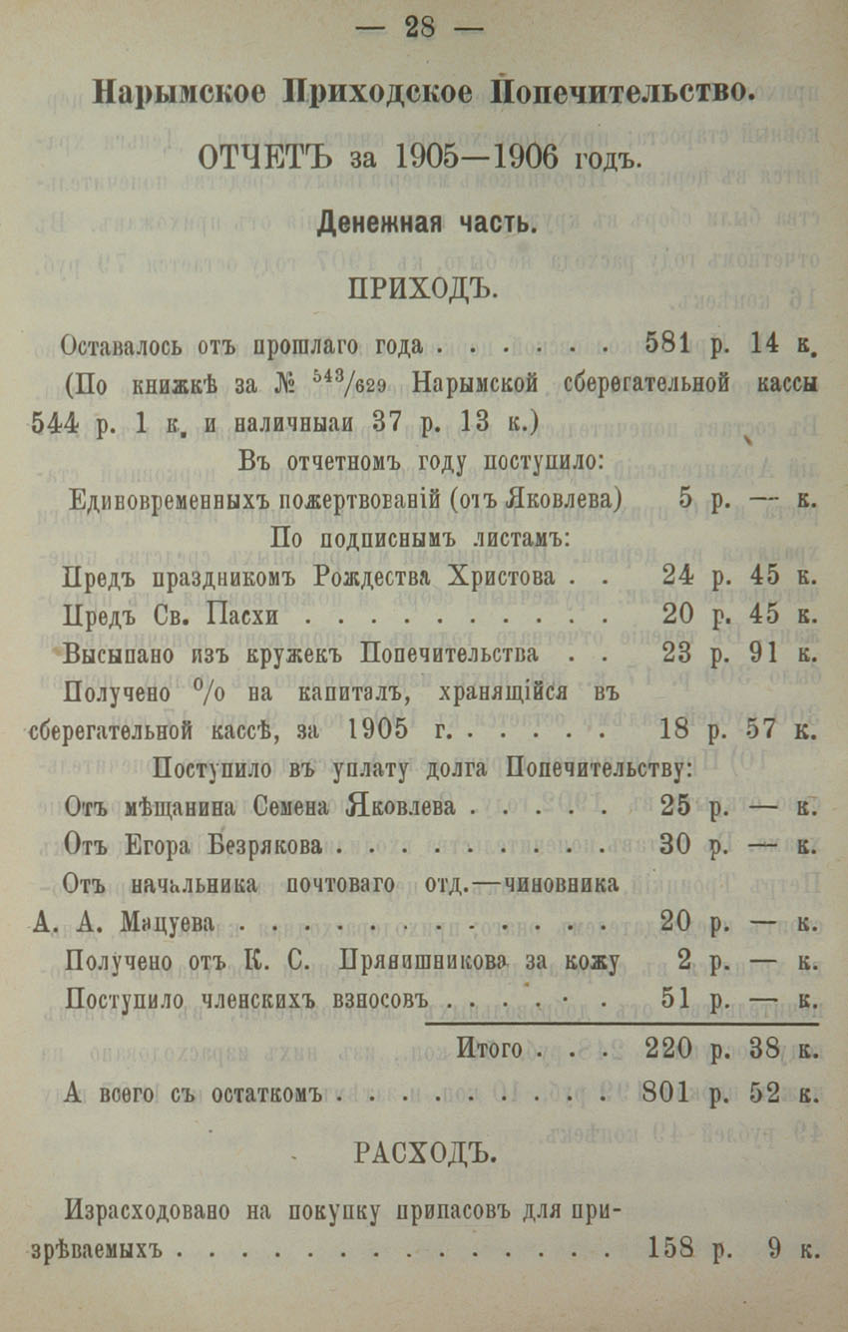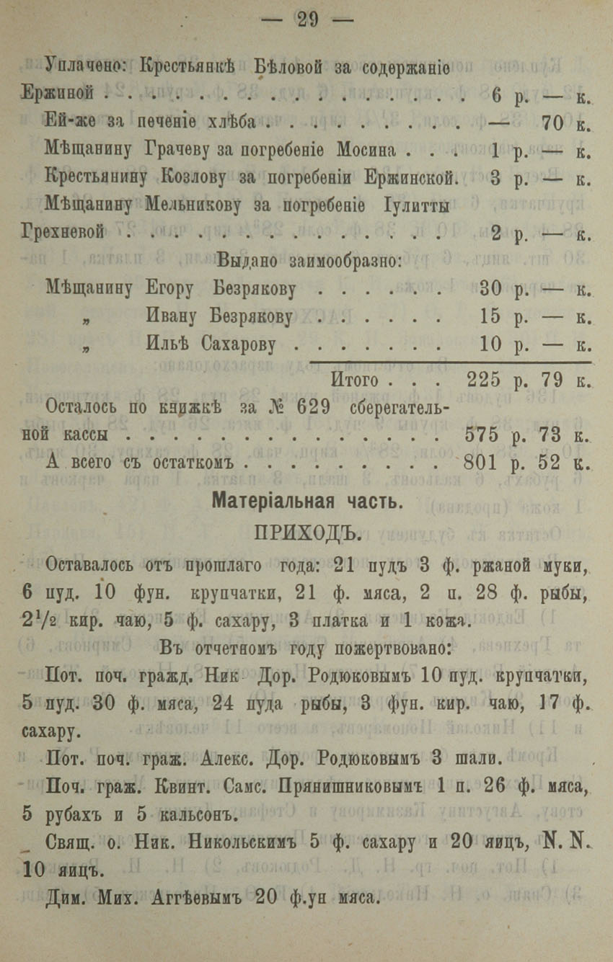

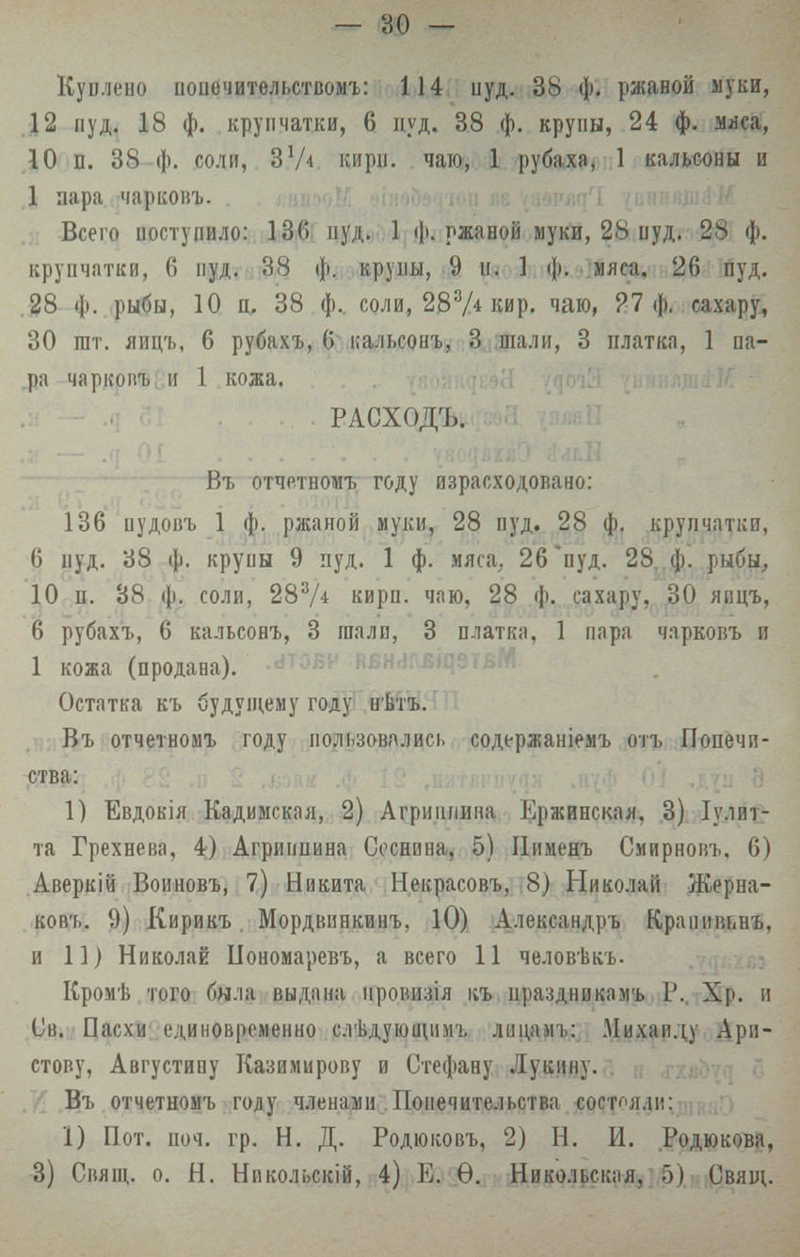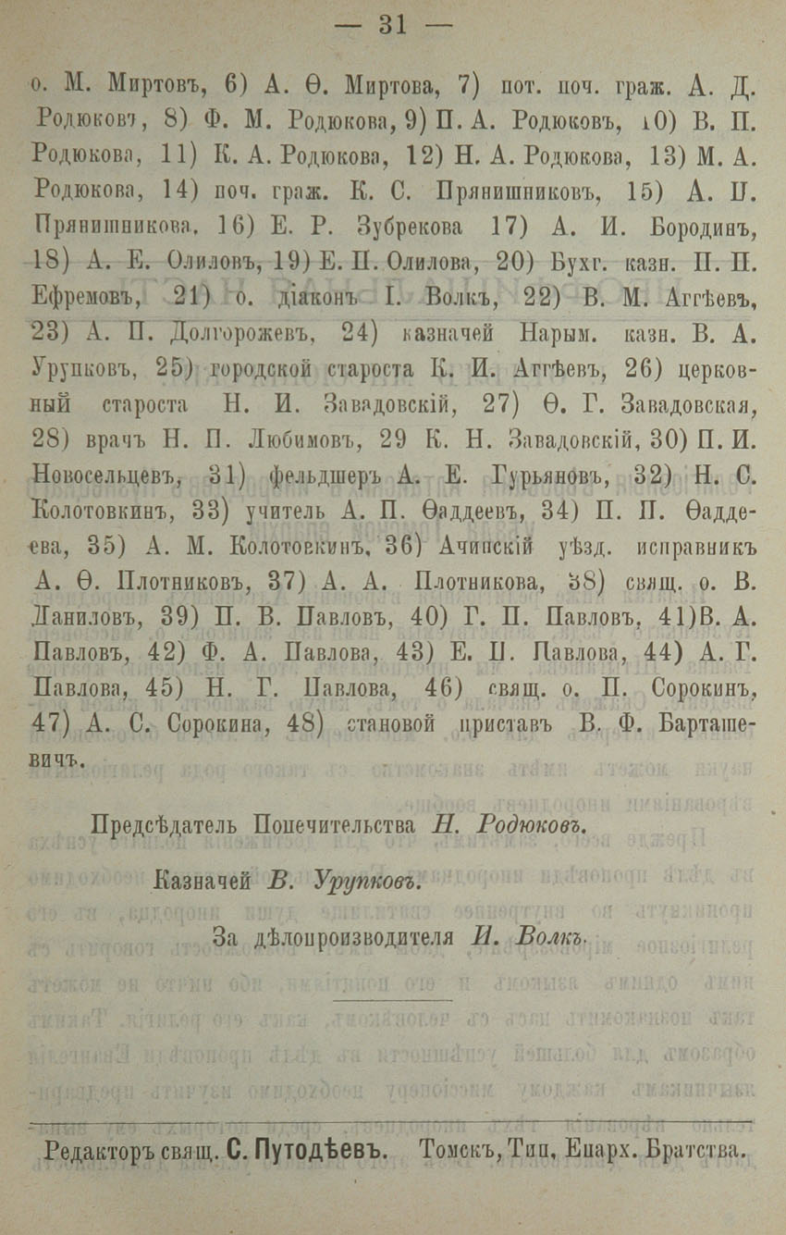

Страницы из «Томских Епархиальных ведомостей» ¹¹

К сожалению, не обошлось без серьёзных неприятностей для нашей семьи: какой-то злоумышленник совершил поджог сена, находящегося рядом со старым домом.

1906 год. Март. 17. Сильный ветер. На днях неизвестным был сделан на задах поджог сена у пот. поч. гражд. А. Д. Родюкова, находящегося рядом с постройкою, на которую огонь по счастию не распространился (с. 101)¹².

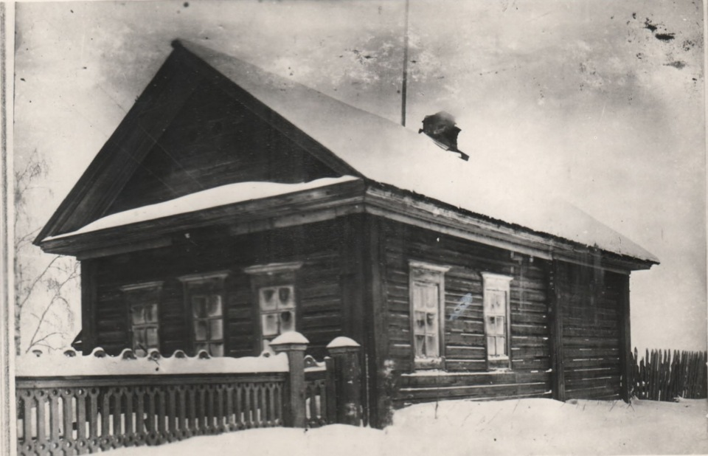

Приходская школа г. Нарыма. Из фондов Нарымского музея политической ссылки.

¹Колпашевский краеведческий музей (ККМ). Документ. Церковно-приходский журнал Томской епархии г. Нарыма Крестовоздвиж. церкви, благочиния № 6 за 1903/6 год. № КП-233. – [104] электрон. страниц.
²Работы, написанные на основе сведений из церковно-служебных журналов, долгое время служили основными пособиями для историков, филологов, социологов, теологов и краеведов о прошлом того или иного края.
³Спичак А. В. Документы приходских церквей Тобольской епархии XVIII – начала XX вв.: основные разновидности и эволюция форм: Монография. Нижневартовск: Изд-во Нижневарт. гос. ун-та, 2017.
⁴ТЕВ 1899, № 6, 15 марта. С. 3: Утвержд. в должн. Церк. Старост: … Градо-Нарымскому Крестовоздвиженскому собору потомственный почетный гражданин Александр Доримедонтов Родюков.
⁵Серафим Саровский (1754 – 1833) был канонизирован в 1903 году Святейшим синодом РПЦ по инициативе Николая II.
⁶Иллюстрация из сети Интернет с выставки «Иконописная, иконостасная и ризочеканная мастерская И. А. Панкрышева с сыновьями» в Томске.
⁷ТЕВ, 1904, № 13, 1 июля. – Прил. (с. 1-10). – С. 1, 9, 10.
⁸Икона хранится в г. Прокопьевске у потомков Н. И. Волкова.
⁹О почитании Святителя Николая на Обском Севере // Сибирская Православная газета. 2010. № 6 (Интернет).
¹⁰1)Николай Доримедонтович Родюков, его жена и троюродная племянница 2)Наталья Ильинична, 7)Александр Доримедонтович Родюков (наш прадед), его жена и наша прабабка 8)Феоктиста Михайловна, 9)Пётр Александрович Родюков (наш дед), его жена и наша бабка 10)Валентина Петровна, 11)Клавдия Александровна (сестра нашего деда), 12)Николай Александрович (брат нашего деда), 13)Мария Александровна (сестра нашего деда, в замужестве Волкова), 23)Александр Пафнутьевич Долгорожев (муж сестры нашего деда, Александры), 43)Елена Ильинична Павлова (троюродная племянница Александра и Николая Доримедонтовичей Родюковых, младшая сестра Натальи Ильиничны).
¹¹ТЕВ, 1907, № 9, 1 мая. - С. 28-31.
¹²Всё же, этому неизвестному прохвосту удалось поджечь дом, который позже был отремонтирован ссыльными, и в нём размещался театр. См. подборку «ЗАМЕТКИ К ИСТОРИИ РОДА 1909 – 1912».

